RELATÓRIO DO TESTE

Geração de Títulos - Gestor Financeiro – Cenário 1: Rotina completa de Geração de Títulos

Data do teste: 10/10/2025 16:04:34

🚀 Iniciando teste de Geração de Títulos

🔄 Acessando sistema...

✅ Acessando sistema realizada com sucesso.

Screenshot: acessando sistema

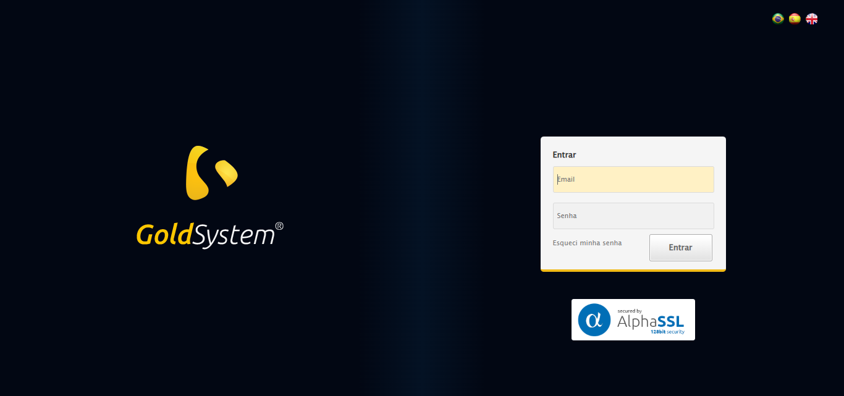

🔄 Realizando login...

✅ Realizando login realizada com sucesso.

Screenshot: realizando login

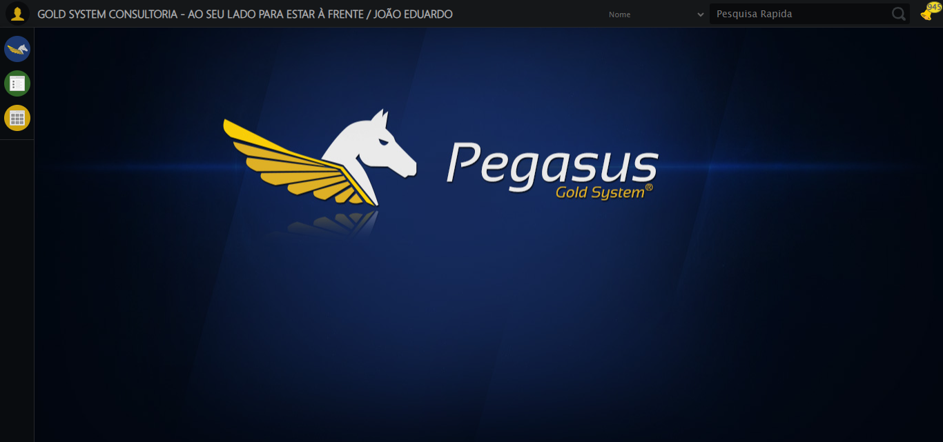

🔄 Ajustando zoom e abrindo menu...

🔍 Zoom ajustado para 90%.

✅ Ajustando zoom e abrindo menu realizada com sucesso.

Screenshot: ajustando zoom e abrindo menu

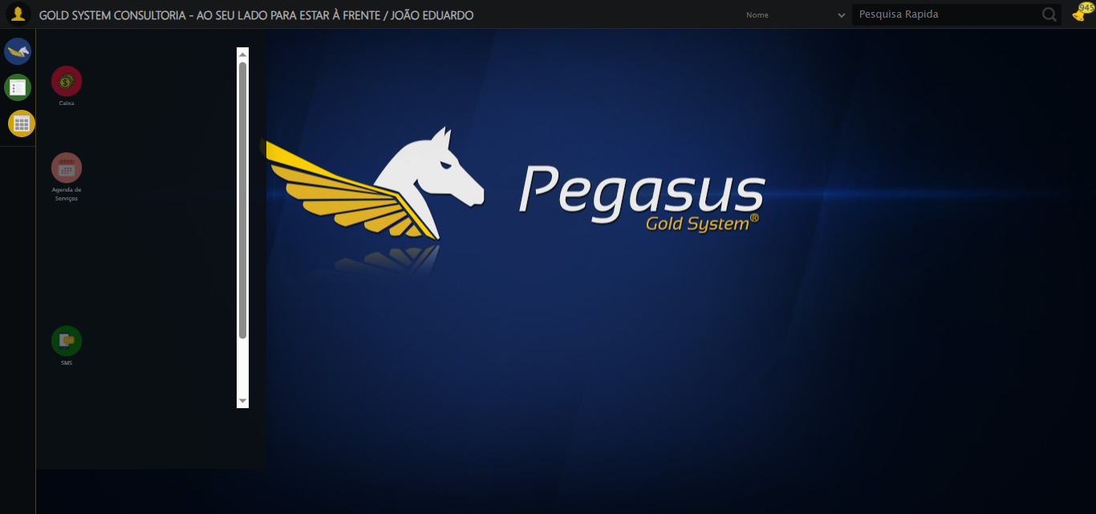

🔄 Acessando Gestor Financeiro...

✅ Acessando Gestor Financeiro realizada com sucesso.

Screenshot: acessando gestor financeiro

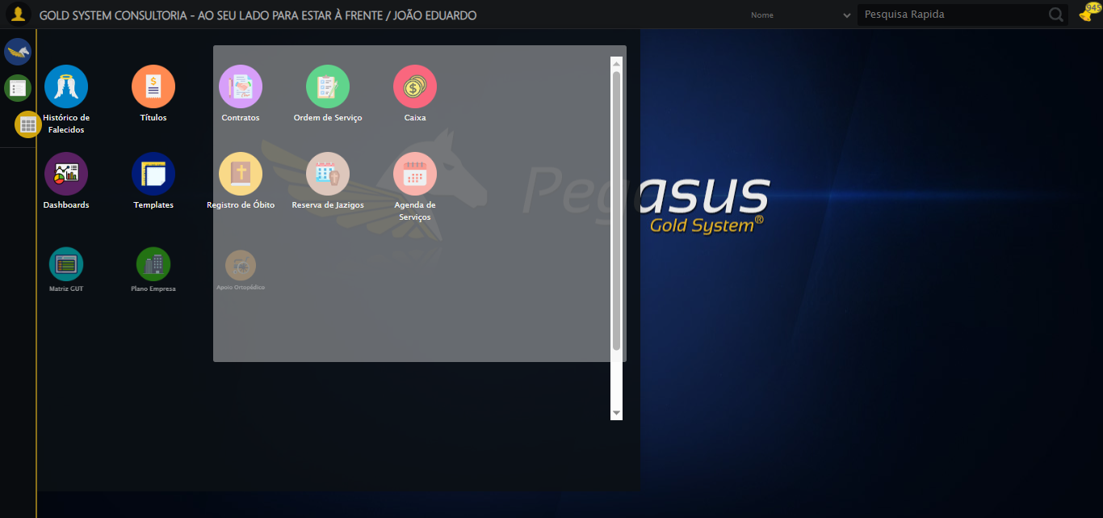

🔄 Clicando em Geração de Títulos...

✅ Clicando em Geração de Títulos realizada com sucesso.

Screenshot: clicando em geração de títulos

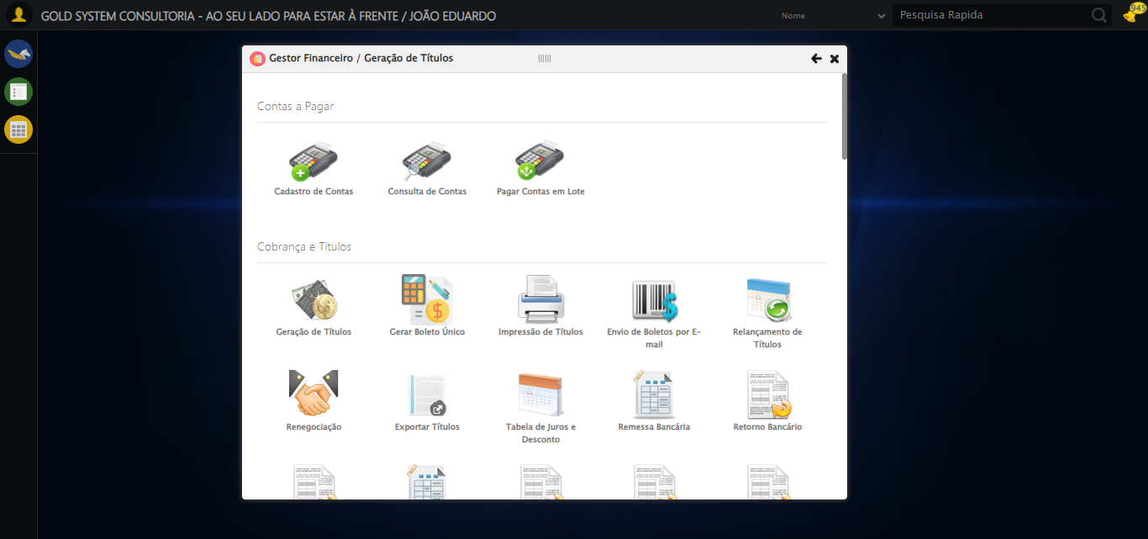

❌ ERRO FATAL: abrir_modal_e_selecionar_robusto_xpath() got an unexpected keyword argument 'indice_lov'

Screenshot: erro_fatal

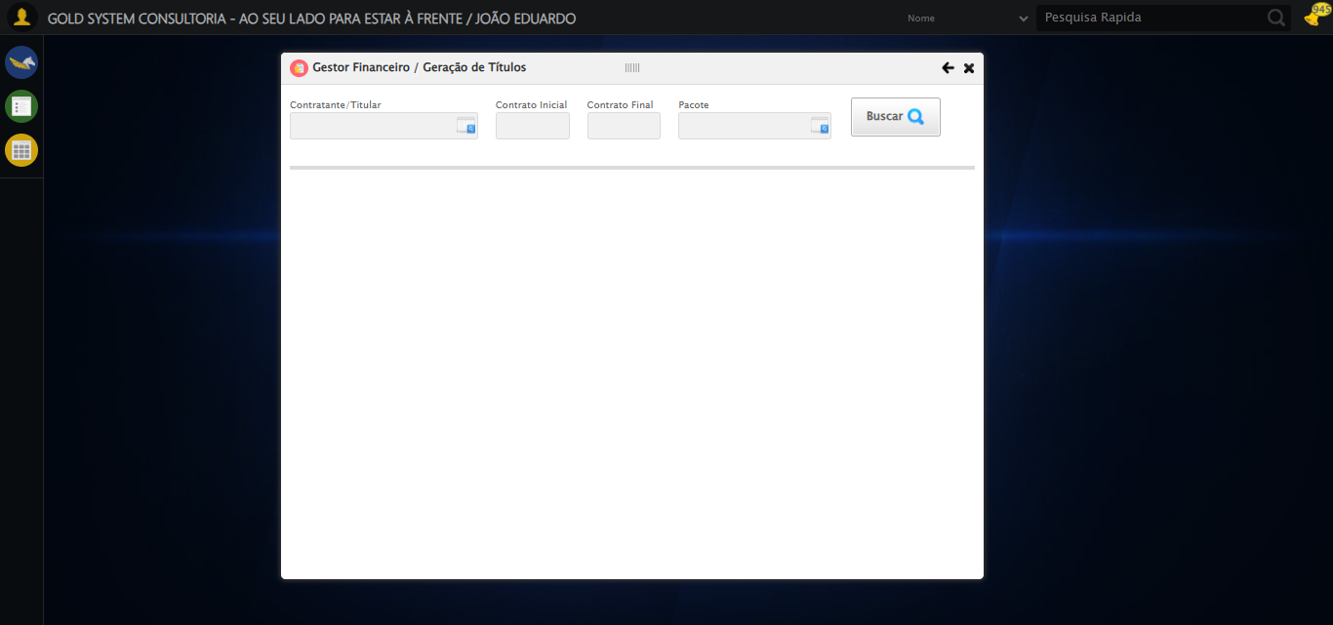

✅ Teste concluído.

❌ Teste finalizado com erros.